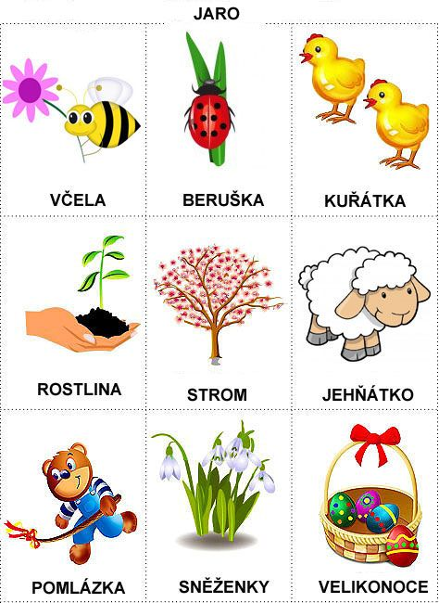
O jarním skřítkovi
Bylo jednou jedno voňavé království a v tom království žil jarní skřítek Jarňáček Zpěváček. Na jaře měl hodně povinností, a tak když se v březnu rozloučila s královstvím Paní Zima, pustil se Jarňáček s chutí do práce.
Mnoho a mnoho let bylo vše v pořádku, ale letos se staly prapodivné věci. V první jarní den se Jarňáček Zpěváček oblékl do svého jarního šatu, na hlavu si dal voňavou kytičkovou korunu a chtěl začít zpívat písničku Travička zelená, aby přivítal jaro.
Ale co to? Z jeho úst nevyšel ani hlásek. Všichni v království z toho byli smutní a přemýšleli, co se to skřítkovi mohlo stát. I Paní Zimu to udivilo, a to tak, že rozfoukala bílý oblak sněhu na zem, jako kdyby se chtěla vrátit.
Ostatní skřítkové z království zavolali paní doktorku Sovu Moudrou, aby Jarňáčka prohlédla. Sova začala přemýšlet a vymýšlet, jak by mu mohla vrátit hlas. Přemýšlela a přemýšlela a tu jí někdo do ouška šeptá tichým hláskem: "Paní Sovo Moudrá, to jsem já, skřítek Chytrolínek, já vím, co se Jarňáčkovi stalo. On se napil studené vody ze Zimní studánky, místo aby se napil z Jarní studánky." "Děkuji ti skřítečku Chytrolínku, teď už vím, jak ho mám léčit," řekla Sova.
Zavolala si pomocníky Skřivánka a Kosa a také první jarní Vlaštovičku. Poprosila je, aby letěli k Jarní studánce Jarňánce, nabrali do zobáčku jarní vodu a přiletěli s ní zpátky ke skřítkovi Jarňáčkovi. U studánky také kvetl petrklíč - k jaru klíč – a to byl zase úkol pro Vlaštovičku. Ptáčkové letěli ke studánce, Skřivánek a Kos nabrali do zobáčku jarní vodičku, Vlaštovička utrhla petrklíč a už letěli přes kopce, lesy a pole zpátky. Dali napít jarní vody skřítkovi Jarňáčkovi Zpěváčkovi a ten hned po prvním doušku vyskočil úplně zdravý, petrklíčem od vlaštovičky odemkl Jarní bránu, Jaro se vrátilo a všichni v království začali zpívat písničku Travička zelená, aby to Jaro konečně přivítali.
A skřítek Jarňáček Zpěváček pak probudil všechny jarní kytičky, zavolal ptáčky z teplých krajin, zavolal na Sluníčko, aby víc hřálo a spolu s ostatními skřítky pak Jaru pomáhali ze všech sil, aby se v jejich království všem líbilo a Paní Zima se už nevrátila
A tak si šla Paní Zima odpočinout, přikryla se zimní peřinou a zdál se jí bílý zimní sen...
V Jarním království byl Květinový kopec, na něm voňavý zvonec a pohádky je konec.

JAK PTÁČKOVÉ POMOHLI STROMU

V jednom lese stál Strom. Byl urostlý, rovný, statný, měl bohatou korunu a tmavě zelené listy. Byl to krásný strom. Ale byl velice pyšný. Myslel si totiž, že je ten nejkrásnější a nejlepší strom na světě.

Na jaře k němu přilétla sova. "Hůůů," řekla Sova. "Já a pan Shůůva budeme mít malá shůůůvátka a rádi bychom si v tvé koruně postavili hnízdo."
"Pche, já jsem tuze krásný strom pro nějakou obyčejnou shůůůvu. Leťte si jinam!"
A tak Sova odletěla.

Zanedlouho přiletěl Datel. "Ťuk ťuk," řekl Datel. "Já a paní Datlová budeme mít male datlíčky a rádi bychom si v tvé krouně postavili hnízdo."
"Pche, já jsem tuze krásný strom pro nějaké ťukťuk datly. Leťte si jinam!"

Pak přiletěla Sýkorka koňadra. "Já a pan Sýkorka bude mít malá sýkorčata. Rádi bychom si v tvé koruně postavili hnízdo."
"Pche, já jsem tuze krásný strom pro nějakou obyčejnou koňadru. Leťte si jinam!"

Brzy se to mezi ptáčky rozkřiklo a tak už ke stromu žádný jiný ptáček nepřiletěl.
Strom si tam tak stál sám, neustále se prohlížel v malém jezírku a opakoval si, jak krásný a úžasný je.

Uplynul rok a zase přišlo jaro.
Sýkorka přiletěla mezi ostatní ptáky a začala švitořit: "Viděli jste ten Strom? Mají se mu zelenat listy, ale žádné nemá. Ta jeho krásná hnědá kůra je najednou šedivá. Větve mu klesají a lámou se. Už vůbec není krásný!"
"To má za to, jak byl pyšný a zlý," řekl Datel.
Ale Sova řekla: "To neříkej, Datle, jinak bys byl stejně špatný jako on."
Datel se zastyděl tak, že dodnes má červenou čepičku na hlavě. A proto řekl: "Ano, Sovo, máš pravdu, musíme mu pomoci."

A tak letěli. Všichni ptáčci z celého lesa se slétli ke stromu a snažili se mu pomoci. Někteří vyzobávali hmyz z pod kůry stromu, jiní v zobáčkách nosili vodu, aby Stromu dodali vláhu.
Strom tam stál a hrozně se styděl, ale bál se něco říct, protože věděl, jak pyšný a hlavně hloupý byl.
Po několika dnech se mu začala vracet hnědá barva a na zbylých větvích se objevily první pupeny. Začínal se uzdravovat.

Ptáčci se se stromem se spřátelili a Strom byl poprvé v životě šťastný. Jednoho dne ptáčci přiletěli, aby se rozloučili. Strom jim řekl: "Ptáčci, já se vám moc omlouvám za to, jak pyšný a hloupý jsem byl. Moc se stydím. Děkuji vám za to, co jste pro mě udělali! Jak šťastný bych byl, kdybyste si postavili hnízda v mé koruně, i když už není nejhezčí."
Ale ptáčci odpověděli: "To my už nemůžeme, Strome, máme svá hnízda na jiných stromech, které jsou také našimi přáteli."
"Chápu," posmutněl strom a větve mu zase o něco klesly.
"Ale naše děti, které se vylíhly do našich hnízd minulé jaro, si rádi v tvé koruně hnízda postaví. No, a my je sem budeme létat navštěvovat, takže se často uvidíme," řekla Sova.
A najednou byl strom ten nejšťastnější na světě.
